 | COLÉGIO PEDRO II – UNIDADE ESCOLAR SÃO CRISTÓVÃO III  PRIMEIRA ETAPA LETIVA / 2011  PROVA DE MATEMÁTICA II – 1ª SÉRIE – RECUPERAÇÃO  COORDENADORA: MARIA HELENA M. M. BACCAR  PROFESSOR: ___________________________ DATA: ____________ | NOTA:
NOME: GABARITO Nº: ______ TURMA: _______

ESTA PROVA VALE 5,0 PONTOS.
NÃO SERÃO ACEITAS RESPOSTAS SEM AS DEVIDAS JUSTIFICATIVAS.

QUESTÃO 1 (Valor: 1,0)
Num triângulo retângulo, β é um ângulo agudo e tgβ = 2. Determine cosβ e senβ.

Solução. Aplicando as relações trigonométricas e fórmula da tangente, temos:

$\begin{aligned}i)\begin{aligned}\left\{\text{tg}β=\frac{\text{sen}β}{\text{cos}β} | \right.\end{aligned} \\ \end{aligned}$.

QUESTÃO 2 (Valor: 1,0)
Queremos encostar uma escada de 8m de comprimento numa parede, de modo que ela forme um ângulo de 60° com o solo. A que distância da parede devemos apoiar a escada no solo?
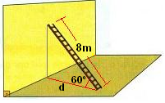
Solução. A escada forma com a parede e o solo um triângulo retângulo de hipotenusa 8m. A distância “d” pedida é calculada pela razão trigonométrica do cosseno.
$\begin{aligned}\left\{\text{cos}\text{60}º=\frac{d}{8} | \right.\end{aligned}$.

QUESTÃO 3 (Valor: 1,0)
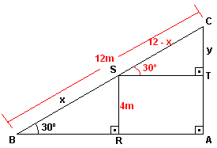
Na figura abaixo, a medida de BC é 12 m e a medida de SR é 4 m. Determine os valores de x e de y:

Solução. Aplicando as razões trigonométricas, temos:

$\begin{aligned}i) \text{sen}\text{30}º=\frac{4}{x}⇒\frac{1}{2}=\frac{4}{x}⇒x=8m\text{.} \\ \text{ii}) \text{sen}\text{30}º=\frac{y}{\text{12}−x}⇒\frac{1}{2}=\frac{y}{4}⇒2y=4⇒y=\frac{4}{2}=2m\end{aligned}$.

QUESTÃO 4 (Valor: 1,0)
Para se calcular a altura de uma torre, utilizou-se o seguinte procedimento ilustrado na figura: um aparelho (de altura desprezível) foi colocado no solo, a certa distância da torre, e emitiu um raio em direção ao ponto mais alto da torre. O ângulo determinado entre o raio e o solo foi de α = 60º. A seguir, o aparelho foi deslocado 4 metros em direção à torre e o ângulo então obtido foi de β radianos, com tg β = 3$\sqrt{3}$.
Determine a altura da torre.

Solução. Escrevendo as expressões das tangentes, temos:
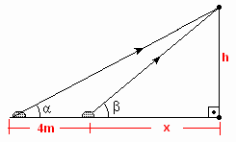
.

QUESTÃO 5 (Valor: 1,0)
Na figura a seguir, os pontos A e B representam a localização de duas pessoas em um terreno plano e a forma como vêem os topos de um poste (P) e de uma antena (T).

Sabendo que AB = 4 m e as medidas dos ângulos PAB, PBA, TAB e TBA são, respectivamente, 120°, 30°, 60° e 75°, determine a distância de P a T.

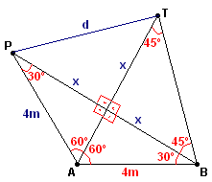
Solução. Repare que o triângulo PAB é isósceles e que TA divide perpendicularmente PB. Logo, a distância de P a T (d) é hipotenusa de um triângulo retângulo isósceles.
Temos:
$\begin{aligned}i) \text{sen}\text{60}º=\frac{x}{4}⇒\frac{\sqrt{3}}{2}=\frac{x}{4}⇒x=\frac{4\sqrt{3}}{2}=2\sqrt{3}m \\ \text{ii}) d(\text{PT}):d^{2}=x^{2}+x^{2}⇒d^{2}={\left(2\sqrt{3}\right)}^{2}+{\left(2\sqrt{3}\right)}^{2}⇒d^{2}=\text{12}+\text{12} \\ d=\sqrt{\text{24}}=2\sqrt{6}m\end{aligned}$.

